
EL POBLAMIENTO PERUANO I

- INTRODUCCIÓN

Fue parte del poblamiento americano que se inició aproximadamente hace 20 000 años durante el final del Pleistoceno, cuando los andes estaban cubiertos de glaciares en gran extensión y el nivel del mar estuvo menos 200 metros del actual; debido al fenómeno de la Eustacia glacial. Nuestra costa era más húmeda que hoy, con abundante vegetación y fauna; la selva era más tropical e impenetrable.

Al respecto, Duccio Bonavia (1991) nos explica de la siguiente manera:
“Después de su llegada al continente por la zona del Bering de haber atravesado el Norte y Centro de América, el hombre se encontró con el reto inconsciente de poblar Sudamérica. Esto sucedió hacia fines del Pleistoceno, cuando la geografía había adquirido aproximadamente las características actuales. La única diferencia era la distribución de los glaciares, por cuanto estaban aún presentes los restos de la última glaciación, que despareció aproximadamente hace 10 000 años, o sea a principios del Holoceno. En los tiempo de la llegada del hombre, estos glaciares ocupaban las zonas altoandinas e influían hasta las áreas limítrofes”.
En el antiguo Perú durante el pleistoceno en la región de la costa vivían los mastodontes
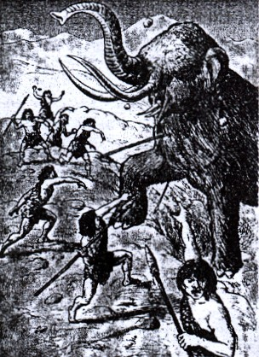
A lo largo del Pleistoceno, la faja peruana era árida, al igual que hoy. Sin embargo, en el pleistoceno temprano,, la parte interior de la costa era más húmeda que en la actualidad y además la Corriente Peruana llegaba más al norte que hoy. Ello produjo zonas de sabanas, sobre todo en la costa norte, y se calcula que allí vivieron por lo menos 19 especies de animales hoy extintos, entre los que cabe mencionar al mastodonte, los tapires, équidos, camélidos, félidos, entre otros.

Hacia fines del Pleistoceno la Corriente Peruana alcanzó el curso actual, e incluso la sección noroeste de la costa, que había adquirido características particulares, alcanzó las condiciones actuales, la consecuencia fue la extinción de la gran fauna pleistocénica. El resto de la costa estaba tan árido como lo es hoy, con la única diferencia de los oasis de los valles costeros que deben haber sido como más amplios, con más vegetación y naturalmente con más flujo hídrico, como consecuencia del deshielo de los últimos glaciares.

Las primeras bandas de cazadores se establecieron inicialmente, en el fondo de las cuencas y fueron paulatinamente desplazándose por las vertientes andinas; en estos lugares se han encontrado sus huellas, más allá de los 4 000 m.s.n.m. En las cuevas el hombre probablemente pasaba sólo las noches y todo el resto del día estaba al aire libre, desarrollando sus actividades de caza. Los sitios se situaban cerca de las fuentes de agua, no sólo para poder abastecerse fácilmente, sino también porque los animales tenían que llegar allí para abrevarse. Pero después de la matanza de los animales, éstos eran llevados a los campamentos para el carneo.”

- EL LÍTICO PERUANO De Los Cazadores Nómades

En este período aún no existía la agricultura y las herramientas o utensilios eran hechos principalmente de piedra. El hombre andino luchaba constante y tenazmente para adaptarse al medio geográfico de relieve abrupto, altas montañas, nieves perpetuas, según Cardich (1958 - 1964) se desarrollaba la glaciación de Lauricocha, glaciaciones de Vilcanota y Quelcaya en lo Andes del Este del Perú, lluvias torrenciales, fauna y flora desconocida en algunos casos, etc.

Los primeros habitantes peruanos poseían un amplio bagaje cultural (sabían fabricar utensilios, conocían técnicas especializadas de caza y el buen uso de recursos vegetales). Los sitios arqueológicos de esta época se encuentra entre el Callejón de Huaylas y la Cuenca del Titicaca (Sierra) y entre Piura y Moquegua (Costa).

La Organización Social es un aspecto que no tiene datos directos. Partiendo de la densidad de los utensilios encontrados y de los restos alimenticios; se calcula que los grupos cazadores no debieron ser muy grandes (20 a 30 individuos), posiblemente, pequeñas bandas endogámicas. Debió existir una división social del trabajo por sexo y edad.

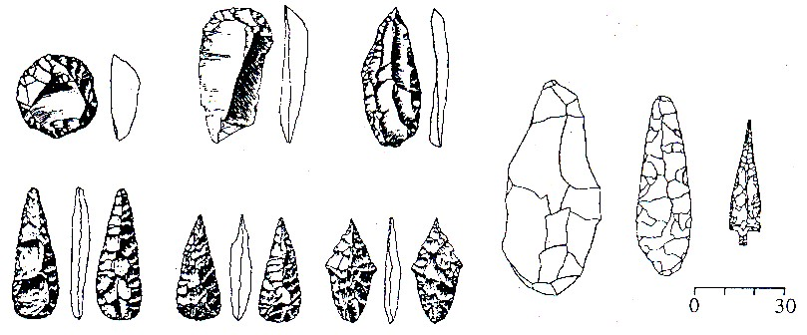
Instrumentos líticos del hombre peruano primitivo que practicaba la caza, algunos eran de obsidiana, muy cortantes y resistentes. Por más simples que parezcan ya es cultura.

- Características del Lítico :

  - El hombre es cazador, pescador y recolector (economía parasitaria).
  - Es nómade : vive siguiendo a los animales que caza y recorriendo sus mismos circuitos migratorios (trashumancia).
  - La sociedad consiste en bandas organizadas de manera patriarcal (dominio de los machos más viejos).
  - La religión es mágico – mítica se adora a las fuerzas de la naturaleza.

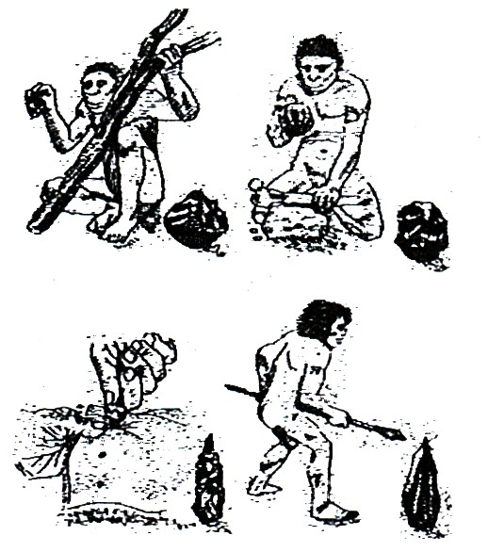
Instrumentos de piedra : A) Tajador o Choping-tool : utilizado para cortar y quitar la corteza de los árboles; B) Chancador : su uso estuvo limitado a chancar huesos para extraer la médula; C) Perforador : Objeto punzante para efectuar trabajo delicado en cuero, hueso, concha, entre otros. D) Punta de lanza : utilizado como arma de guerra o caza
- Principales Restos Arqueológicos :

- Paccaicasa (18 000 a. C.)

  - Ubicación : Huanta (Ayacucho)
  - Descubridor : Richard Mac Neish (1969)
A
B
  - Importancia : Instrumentos líticos más antiguas, primeros indicios de presencia humana
  - Restos : Armas líticas y huesos de animales pleistocénicos hallados en las cuevas de Pichimachay, Rosamachay, Aymachay y Pachamachay (Ayacucho)
C
D

- Chivateros (10 500 a. C.)

  - Ubicación : Desembocadura del río Chillón, al norte de Lima.
  - Descubridor : Edward Lanning (1961)
  - Importancia : Artefactos líticos más antiguos de la costa.
  - Restos : Debido al tipo de material lítico se divide en cuatro fases o yacimientos
    - Zona Roja (piedras lenticulares)
    - Oquendo (posible trabajo en cincel)
    - Chiveteros I (instrumentos bifaciales)
    - Chiveteros II (instrumentos en punta de proyectil)

Sabías qué :
Por recientes investigaciones se refuta el hecho de que Chiveteros sea el taller lítico más grande y rico del Perú

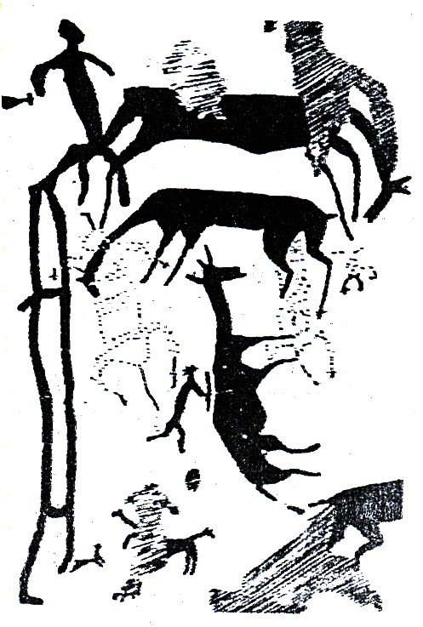
- Toquepala (7 600 a.n.e aprox.)
Primeras Pinturas Rupestres del Perú (cueva de Toquepala) en Tacna

  - Ubicación : Tacna
  - Descubridor : Miomir Bojovich y Emilio Gonzáles en 1960
  - Importancia : Lo más notable del yacimiento son las pinturas rupestres que representan escenas de caza, probablemente con sentido mágico – religioso. Los animales pintados son, en su mayoría guanacos.


Sabías qué :
Las pinturas rupestres se ubican en la llamada “Cueva de diablo” en Tacna, además los dibujos aparecen dañados ya que al parecer los golpeaban como para presagiar una buena cacería

- Lauricocha (7 500 a. C.)

  - Ubicación : Huanuco (cabecera del río Marañón, Provincia de Dos de Mayo)
  - Descubridor : Augusto Cardich en 1958
  - Importancia :
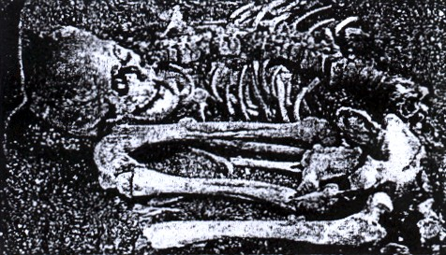
      - Esqueletos humanos más antiguos
Resto humano de un cazador de camélidos del período lítico o pre-agrícola (Lauricocha - Huánuco), vivió aproximadamente hace 9 500 años.
      - Primeros enterramientos rituales
      - Primer cráneo deformado
      - Pinturas rupestres (caza de vicuñas)
  - Restos :
Hallazgos de 11 esqueletos humanos junto con huesos de camélidos y cervidos (tarucas), evidencia las prácticas funerarias más antiguas hasta hot conocidas hasta hoy conocidas en América.
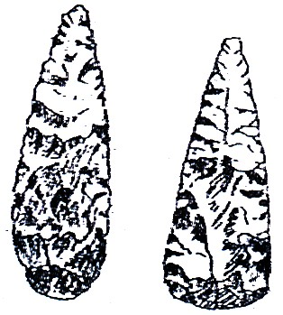
Puntas líticas foliáceas de Lauricocha, Huánuco

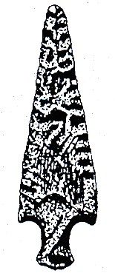
- Paiján (7 000 a. C. aprox.)
Punta lítica, La Libertad

  - Ubicación : Pampa de los fósiles. La Libertad
  - Descubridor : En 1926 : Claude Chauchat
En 1949 : Rafael Larco Hoyle
En 1960 : Luis Guillermo Lumbreras
  - Importancia :
      - Esqueletos más antiguos de la costa (la mujer y el joven de Paiján).
      - Puntas líticas perfecciondas.
      - Enterramientos rituales más antiguos de la costa.


Sabías qué :
Los hombres de Paiján se desplazaban en bandas que se alimentaban de reptiles como el cañan.

MAPA DE UBICACIÓN DE LAS EVIDENCIAS ARQUEOLÓGICAS
DEL PERÍODO LÍTICO
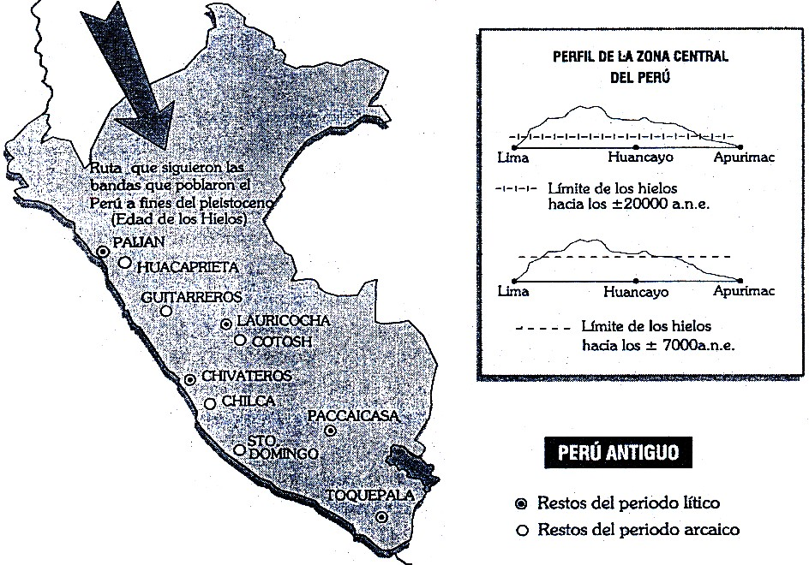

CUADRO RESUMEN

RESTOS | DESCUBRIDOR | UBICACIÓN | ANTIGÜEDAD | FORMA DE VIDA
Hombre de Paccaicasa | Richard Mac Neish  1969 | Cueva de Piquimachay Ayacucho | 20 000 a.n.e. aprox. | Instrumentos líticos: se encontró puntas de proyectil, raspadores, cuchillos, etc.  Trabajó piedras tocas.  Dio inicio a la gran cultura andina. Era nómade, cazador, troglodita y recolector.
Hombre de Chiveteros | Eduardo Lanning 1962 | En el valle del  Río Chillón | 12 000 a.n.e. aprox | Desarrolló la industria lítica, se han encontrado más de 10000 piedras trabajadas.  Yacimiento lítico más importante de la costa.
Hombre de Toquepala | Emilio Gonzáles y Bojovich  1961 | Cueva del Diablo Tacna | 11 000 a.n.e. aprox. | Cazador, recolector, nómade. Conocía el fuego. En las cavernas se encontró las primeras pinturas rupestres del Perú que representaban las faenas de caza colectiva (chacu)
Hombre de Lauricocha | Augusto Cardich 1959 | Cueva de Lauricocha Huanuco | 10 000 a.n.e aprox. | Primero restos humanos del Perú.  Mejor acabado en la industria lítica.  Aparecen los primeros rasgos religiosos en sus entierros.
Hombre de Paiján | Claude Chauchat 1975 | Cupisnique La Libertad | 9 250 a.n.e. aprox. | Primeros albergues levantados con piedras para cortar el viento (protección de cazadores nómades)

INFORMACIÓN COMPLEMENTARIA
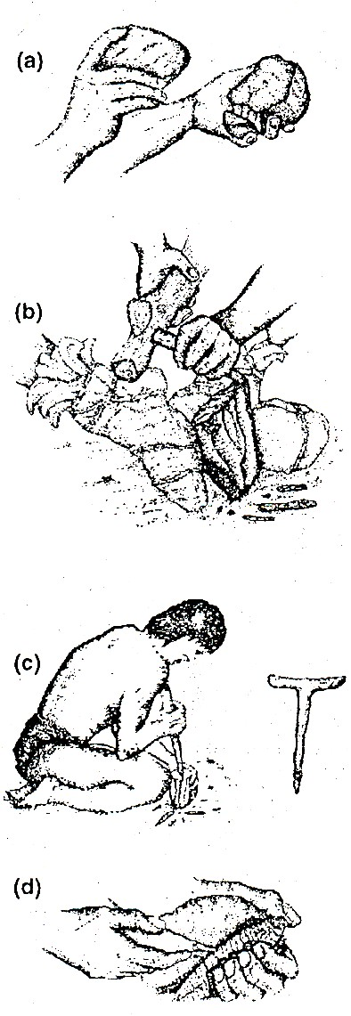
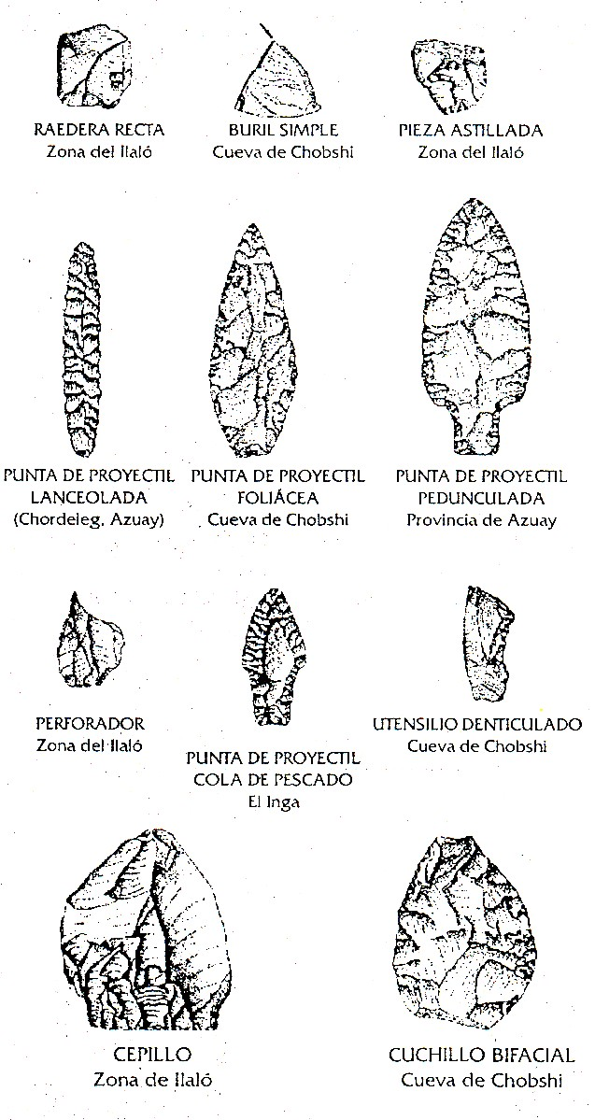
(a)
(b)
(c)
(d)
Técnicas: Percusión (a), percusión indirecta (b), presión para extirpar láminas (c), presión para manufactura de artefactos (d), según Ernesto Salazar.
Utensilios y puntas líticas de acuerdo a modelos del Ecuador (según Ernesto Salazar)

TRABAJO PRÁCTICO

Analiza, Interpreta y Dialoga

Como recordarás, las fuentes materiales son todos aquellos restos fabricados, usados o simplemente llevados de una parte a otra por el hombre. Por ejemplo, objetos, construcciones, restos humanos, etc., son huellas (testimonios) de la actividad humana. Entre estas fuentes se ubican también los fósiles de hombres, plantas y animales.

Como vimos en la primera unidad del libro, esos testimonios se convierten en fuentes del conocimiento histórico cuando son estudiados por los arqueólogos.

  - Lee bien esta noticia, que salió publicada en un diario local

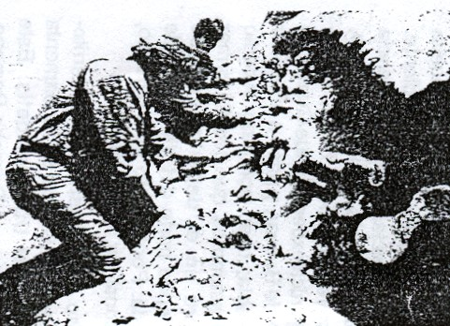
Hallan Restos de Animal Prehistórico en Pasamayo
Hallazgo de un fósil de mastodonte en Pasamayo (Lima). Este animal habitó la Tierra hasta la Era Cuaternaria

Los restos de un gigantesco animal, que por su formación ósea se presume sean de un mastodonte, fueron hallados el domingo por personal que efectuaba labores de mantenimiento en la carretera de Pasamayo, a la altura del kilómetro 57 de la Panamericana Norte. Los vientos pusieron al descubierto sus grandes colmillos, dientes, vértebras y huesos fosilizados. Desde el día lunes, un grupo de trabajadores, brocha en mano, trata de quitar la arena que cubre otras partes de la estructura ósea encontrada.

  - Ahora, contesta

    - ¿A qué se refiere la noticia cuando habla de restos “fosilizados”?

______________________________________________________________________________
______________________________________________________________________________

    - ¿Dónde se encontraron estos restos?

______________________________________________________________________________
______________________________________________________________________________

    - ¿Por qué se presume que el animal descubierto es un mastodonte?

______________________________________________________________________________
______________________________________________________________________________
______________________________________________________________________________

    - ¿En qué época de nuestra historia vivió el mastodonte?

______________________________________________________________________________
______________________________________________________________________________

    - ¿Para qué se está utilizando la brocha? ¿Y para qué se podría usar una cinta métrica?

______________________________________________________________________________
______________________________________________________________________________
______________________________________________________________________________

    - ¿Cuál es la diferencia entre un arqueólogo y un paleontólogo?

______________________________________________________________________________
______________________________________________________________________________
______________________________________________________________________________



He aquí que por aquellos años llegaron a las Andes unos hombres rudos, salvajes; corrían detrás de los caballos y ciervos, detrás de los mastododontes y los megaterios y quizá hasta detrás de unos tigres con colmillos grandes, como sables. Los ciervos era veloces y tenían hermosos cuernos que parecían ramas; hoy, casi ya no existen y los caballos han desaparecido, pues los caballos domésticos que conocemos son de origen europeo, traídos por los españoles con la conquista…

Por cierto, ellos no eran todavía muy hábiles cazadores y sus instrumentos eran rudimentarios; toscamente, cada quien tallaba las piedras que podía encontrar cerca de
los ríos, para convertirlas en instrumentos útiles para preparar los alimentos o las pieles de las animales, o para cortar los árboles. No tenían instrumentos para cazar; así pues, los animales que comían eran muertos sin la ayuda de armas especiales, quizá muchos de ellos recogidos ya después de muertos y otros quizá desabarrancados o muertos a pedradas, rodeándolos. No, no era una tarea fácil el obtener alimentos, por eso las raíces de los árboles, los insectos, las lagartijas, algunos gusanos, los ratones, todo sirvió para satisfacer el hambre…

Estas bandas de recolectores no eran muy numerosas; en las más grandes no había más de tres o cuatro varones adultos y con frecuencia sólo uno y varias mujeres con sus hijos. Vivían en cuevas o en cualquier abrigo, protegidos del viento y la lluvia. No vivían todo el tiempo en el mismo sitio, de modo que se trasladaban de un lugar a otro, estableciendo campamentos temporales. Fue de ese modo que llegaron a los Andes desde el norte, buscando alimentos, haciendo campamentos, caminando varios años. Dicen que originalmente vinieron del Asia, por el estrecho de Behring, muy al norte; parece que así fue.

Llegaron a los Andes hace más de 20 000 años, así dice la ciencia; llegaron en un estado inferior de desarrollo cultural, no tenían aún instrumentos especializados para cazar; pero estos “recolectores indiferenciados” no se quedaron aquí tal como vinieron, no. En una época determinada, unos 8 a 9 mil años después, es decir hacia el año 14 000 a.C., comenzaron a hacer “puntas de proyectil”, o de “lanza” que sí servían para la caza, pero eso sólo fue el preludio de un hecho más importante que sólo ocurrió algunos milenios más tarde…

“De los orígenes del Estado en el Perú”
Luis G. Lumbreras

Tarea Domiciliaria

- ¿Qué fue el pleistoceno y cuáles fueron sus características geográficas?
- ¿Qué glaciación se desarrollaba en el Perú durante la aparición de los primeros pobladores?
- ¿Cuáles fueron las principales características del Lítico Peruano?
- Fue el descubridor de los artefactos líticos más antiguos de la costa (Chivateros).
- ¿Qué restos humanos se encontraron en Lauricocha y por qué su importancia?
- ¿Qué representarían las pinturas rupestres de Toquepala?
- ¿Quién descubrió los restos líticos de Paccaicasa?
- ¿Por qué es importante Paiján?
- ¿Quién descubrió los restos de Lauricocha?
- ¿Quiénes descubrieron las pinturas rupestres de Toquepala?
- Dibuja el mapa del Perú con sus departamentos ubicando cada uno de los restos del período lítico.
- Ilustra el tema.
- Elabora un mapa conceptual sobre el tema.
- Redacta un breve resumen sobre la lectura “De los primeros pobladores” de Luis. G. Lumbreras.

